SVEUČILIŠTE U ZAGREBU

FAKULTET ORGANIZACIJE I INFORMATIKE

V A R A Ž D I N

Ivan Prskalo

Ivan Repušić

Filip Sabalić

Ante Šiljeg

Tomislav Vunak

Tim: Skynet

Projekt iz kolegija Programsko inžinjerstvo

Varaždin, 2014.

SVEUČILIŠTE U ZAGREBU

FAKULTET ORGANIZACIJE I INFORMATIKE

V A R A Ž D I N

Ivan Prskalo, 39132/10-R

Ivan Repušić, 40082/11-R

Filip Sabalić, 40085/11-R

Ante Šiljeg, 39228/10-R

Tomislav Vunak, 40135/11-R

**Tim: Skynet**

**Projekt iz kolegija Programsko inžinjerstvo**

Mentor:

Boris Tomaš, mag. inf.

Varaždin, travanj2014.

Sadržaj

1. Uvod 2

2. Specifikacija zahtjeva 3

(prema IEEE Std 830-1998) 3

2.1. Uvod 3

2.1.1. Svrha (Purpose) 3

**2.1.2. Opseg (Scope)** 3

**2.1.3. Reference (Reference)** 4

**2.1.4. Pregled (Overview)** 4

**2.2. Ukupni opis** 4

**2.2.1. Perspektiva proizvoda (Product perspective)** 4

**2.2.2. Funkcija proizvoda (Product functions)** 5

**2.2.3. Karakteristike korisnika (User characteristics)** 6

**2.2.4. Prepreke (Constraints)** 6

**2.3. Specifični zahtjevi (Speciﬁc requirements)** 6

3. Metode izrade projekta 7

4.1. Uloge i satnica članova tima 8

4.2. Tijek projekta (gantogram) 10

4.2. Tijek projekta (popis aktivnosti) 11

4.3. Budžet i ponuda 12

5. OPIS DIZAJNA SUSTAVA 14

5.1. ERA Model 14

5.2. Dijagram slučajeva korištenja 16

5.3. Dijagrami slijeda 17

5.3.1. Prijava korisnika u sustav 17

5.3.2. Dodavanje filma 19

5.3.3. Posudba filma 20

5.3.4. Pregled filmova 21

5.4. Dijagram klasa 23

1. Uvod

U ovome dokumentu ćemo navesti projektnu i tehničku dokumentaciju za projekt e- knjižnice. Naš tim nema konkretno poduzeće za koje razvija aplikaciju, ali aplikacija može poslužiti bilo kojem poduzeću koje se bavi posuđivanjem filmova.

Pod pojmom projektne dokumentacije mislimo na podatke poput: načina izrade projekta, rada na projektu i vrijeme koje je pojedini član uložio u izradu projekta.

Tehnička dokumentacija za projekt e-knjižnice je:

* Dijagram slučajeva korištenja (Use Case Diagram)
* Dijagram slijeda (Sequence Diagram)
* Dijagram aktivnosti (Activity Diagram)
* Dijagram klasa (Class Diagram)

2. Specifikacija zahtjeva

(prema IEEE Std 830-1998)

2.1. Uvod

2.1.1.Svrha (Purpose)

Iako danas postoji velik broj sustava za upravljanje videotekom, naš cilj je osmisliti aplikaciju za krajnjeg korisnika (videotekara – radnik u videoteci) kako bi i osobe sa malim prethodnim informatičkim predznanjem znali upravljati njome. Naša aplikacija bi trebala udovoljavati svim osnovnim potrebama koje bi neka videoteka mogla imati.

**2.1.2. Opseg (Scope)**

Aplikacija će biti izrađena pomoću .NET tehnologije. To je jednostavna administratorska aplikacija za videotekare preko koje oni unose korisnike videoteke, distributere, redatelje, glumce, filmove u videoteci i vode evidenciju posudbi korisnika. Dakle, naš tim želi izraditi funkcionalnu aplikaciju koja će omogućiti manipulaciju sa filmovima, pod manipulacijom podrazumijevamo radnje poput dodavanja novog filma, uklanjanja postojećegfilma (u slučaju da se neki film izgubi ili se ošteti DVD). Nadalje, aplikacija bi omogućavala unos novih članova, brisanje članova kojima je prije određenog vremenskog intervala istekla članarina te ažuriranja podataka o članu, primjerice promjena adrese, promjena prezimena i slično.

Tehnologije koje ćemo koristiti za izradu projekta:

* .NET(C#)
* Visual Studio 2012
* MySQL DBMS
* MySQL Workbench
* Visual Paradigm
* MS Project
* MS Office (Word)
* Github
* DropBox
* Team Foundation Server

**2.1.3. Reference (Reference)**

Specifikacija Poglavlje 2 ovog dokumenta je izrađeno prema:

IEEE Std 830-1998

**2.1.4. Pregled (Overview)**

Specifikacija zahtjeva je organizirana u tri dijela: uvod, ukupni opis i specifični zahtjevi, te je rađena prema IEEE specifikaciji. Neke kategorije iz norme (definicija, akronima) nisu sadržane u ovome dokumentu jer smatramo da za time nema potrebe.

**2.2. Ukupni opis**

**2.2.1. Perspektiva proizvoda (Product perspective)**

Naša aplikacija je orijentirana prema osoblju koje radi u videoteci. Pretpostavljavamo da će se aplikacija izvoditi na računalu na kojem se nalazi Microsoft Windows operacijski sustav. Aplikacija nema posebnih zahtjeva od sučelja poput formata ekrana ili posebnih programabilnih tipki.

Što se tiče hardwareskih zahtjeva preporučena minimalna konfiguracija je:

* Procesor: x64 1500MhZ
* Ram: 512MB
* Tvrdi disk: 10 GB slobodnog prostora
* Pisač za ispis računa

Programski zahtjevi aplikacije su:

* Microsoft Windows operacijski sustav (Win XP+)
* Microsoft Windows .NET Framework 4.0
* Upravljački software za pisač

Naravno ovo su minimalni tehnički zahtjevi i bilo bi dobro da računalo bude ipak jače od navedenih zahtjeva.

**2.2.2. Funkcija proizvoda (Product functions)**

Funkcionalnosti koje ćemo implementirati u aplikaciji prema zahtjevu naručitelja:

1. Prijava osoblja/korisnika
   1. Pregled članova
      1. Dodavanje novih članova
      2. Ažuriranje članova
      3. Brisanje članova
      4. Pretraživanje članova
   2. Pregled redatelja
      1. Unos novih redatelja
      2. Ažuriranje redatelja
      3. Brisanje redatelja
      4. Pretraživanje redatelja
   3. Pregled glumaca
      1. Unos novih glumaca
      2. Ažuriranje glumaca
      3. Brisanje glumaca
      4. Pretraživanje glumaca
   4. Pregled žanrova
      1. Kreiranje žanrova
      2. Ažuriranje žanrova
      3. Brisanje žanrova
      4. Pretraživanje žanrova
   5. Pregled Distributera
      1. Unos distributera
      2. Ažuriranje distributera
      3. Brisanje distributera
      4. Pretraživanje distributera
   6. Pregled filmova
      1. Unos filmova
      2. Ažuriranje filmova
      3. Brisanje filmova
      4. Pretraživanje filmova
   7. Pregled posudbi
      1. Unos posudbi
      2. Ažuriranje posudbi
      3. Brisanje posudbi

**2.2.3. Karakteristike korisnika (User characteristics)**

Krajnji korisnik mora imati osnovna znanja iz informatike, ali ne treba znati način na koji je sama aplikacija implementirana jer mu to nije potrebno za svakodnevni rad s aplikaicjom.

Smatramo da će svakodnevni rad sa samom aplikacijom biti vrlo jednostavan i da krajnjem korisniku neće trebati puno vremena da se privikne na aplikaciju.

**2.2.4. Prepreke (Constraints)**

Neke od prepreka bi mogle biti ako je računalo slabije od gore navedenih zahtjeva. Isto tako veliki problem bi bio ukoliko osoba koja radi u videoteci ne poznaje rad na računalu. Također prepreka korištenju može biti neki alternativni operacijski sustav poput Linux/Unix, BSD, OSX jer je apliacija napisana u .NET arhitekturi koja je trenutno podržana od strane Microsoft Windows operacijskih sustava.

**2.3. Specifični zahtjevi (Speciﬁc requirements)**

Od krajnjeg korisnika se očekuje poznavanje rada na računalu.

Što se tiče hardwareskih zahtjeva preporučena minimalna konfiguracija je:

* Procesor: x64 1500MhZ
* Ram: 512MB
* Tvrdi disk: 10 GB slobodnog prostora
* Pisač za ispis računa

Programski zahtjevi aplikacije su:

* Microsoft Windows operacijski sustav(Win XP+)
* Microsoft Windows .NET Framework 4.0
* Upravljački software za pisač

# 3. Metode izrade projekta

Model koji smo odabrali za izradu aplikacije je potpuno inkrementalni (evolutivni) model. Smatramo da je to model koji najviše odgovara našem projektu. Prva faza obuhvaća izradu projektne dokumentacije. Zatim slijedi izrada tehničke dokumentacije (UML Dijagrami) te izrada ERA modela. Nakon toga slijedi izrada same aplikacije. Kada se završi njezina izrada, na kraju se radi korisnička dokumentacija. Grafički prikaz faza se nalazi na sljedećoj slici:

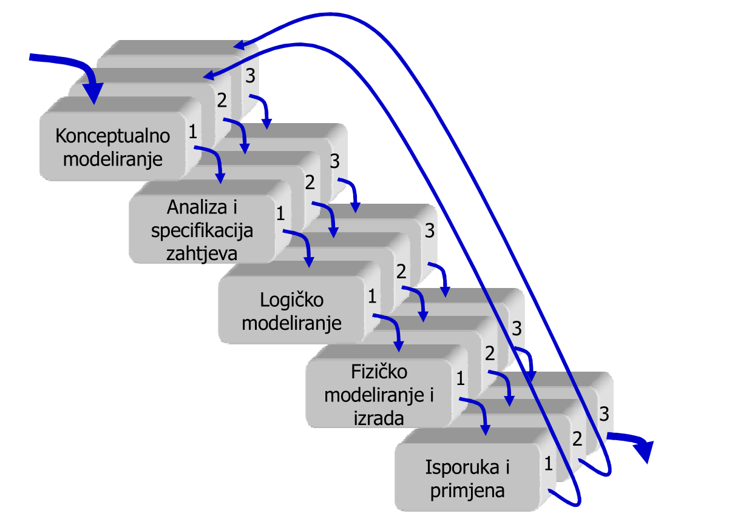

Slika Evolutivni model

**4. Projektni plan**

Izrada plana u Microsoft Projectu se odnosi na slijedni prikaz naših aktivnosti i radnji te resursa kojeg smo koristili. Vremenski se prikazuje koji proces je koliko trajao i koji član tima je bio zadužen za neki dio projekta. Prvo ćemo prikazati tablicu zadataka svakog korisnika i u toj tablici može se vidjeti koliko je tko radio koji dio projekta do sada i koliko bi još trebalo raditi da projekt bude u potpunosti ostvaren.

## 4.1. Uloge i satnica članova tima

U sljedećoj tablici možemo vidjeti raspodjelu uloga u timu:

|  |  |
| --- | --- |
| **Ime člana** | **Uloga** |
| **Filip Sabalić** | Vođa projekta, baza podataka, razvoj i testiranje aplikacije |
| **Ivan Repušić** | ERA model, UML dijagrami, razvoj i testiranje aplikacije |
| **Tomislav Vunak** | Specifikacija zahtjeva, razvoj i testiranje aplikacije |
| **Ante Šiljeg** | Projektna i korisnička dokumenta, razvoj i testiranje aplikacije |
| **Ivan Prskalo** | Projektna i korisnička dokumenta, razvoj i testiranje aplikacije |

Na sljedećim slikama možemo vidjeti satnicu svakog člana te na kojim aktivnostima on sudjeluje.

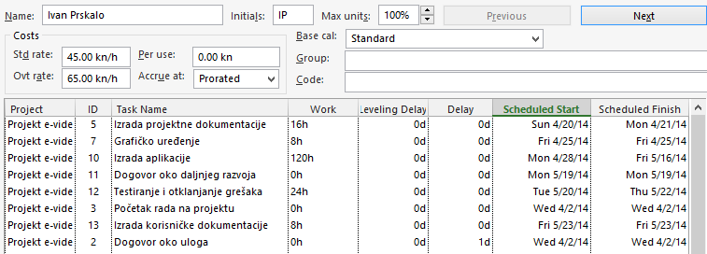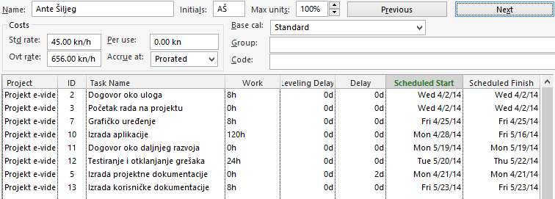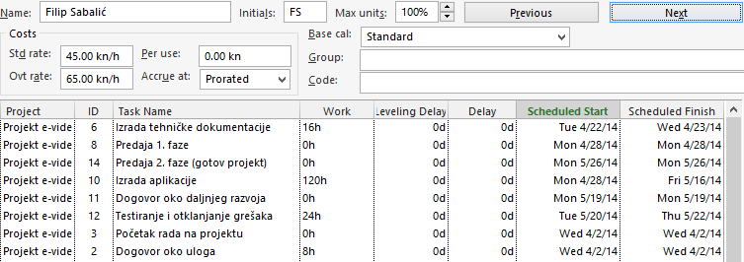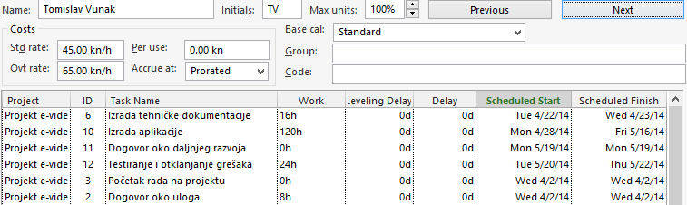

Slika Prikaz satnica članova

## 4.2. Tijek projekta (gantogram)

Na sljedećoj slici možemo vidjeti gantogram, odnosno grafički tijek trajanja projekta te sudjelovanje članova po aktivnosti.

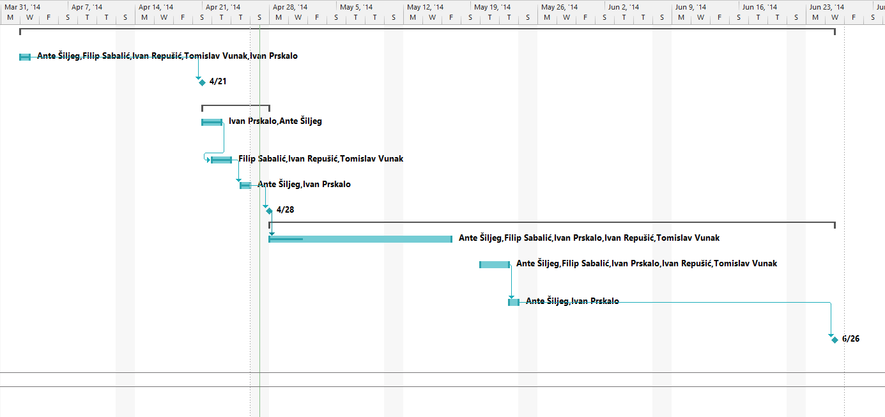

Slika Gantogram

## 4.2. Tijek projekta (popis aktivnosti)

Na sljedećoj slici možemo vidjeti popis svih aktivnosti na projektu, njihovo trajanje te popis svih članova koji rade na tim aktivnostima.

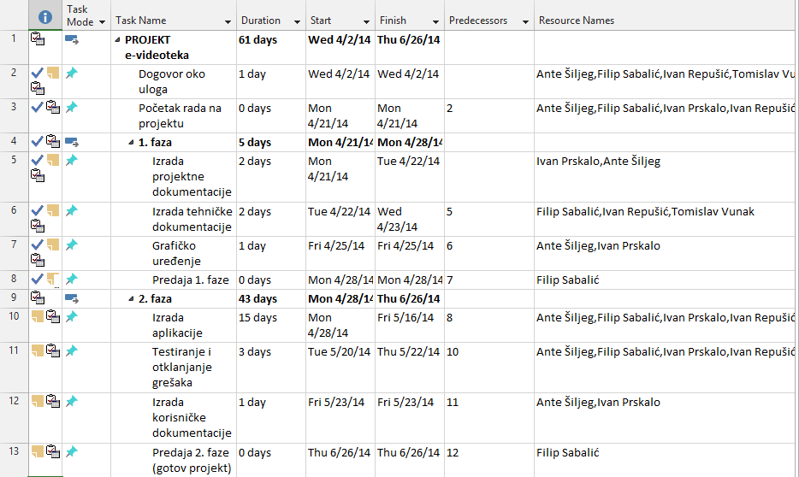

Slika Popis aktivnosti

## 4.3. Budžet i ponuda

Na sljedećoj slici možemo vidjeti cijenu projekta. U cijenu su uračunate samo satnice članova, nikakvi dodatni troškovi nisu uključeni. Za satnicu smo uzeli 45 kn/h. Troškovi trenutno odrađenog posla (1. faza) je 10,620.00 kn, a 2. faza (aplikacija) će koštati 26,820.00 kn.

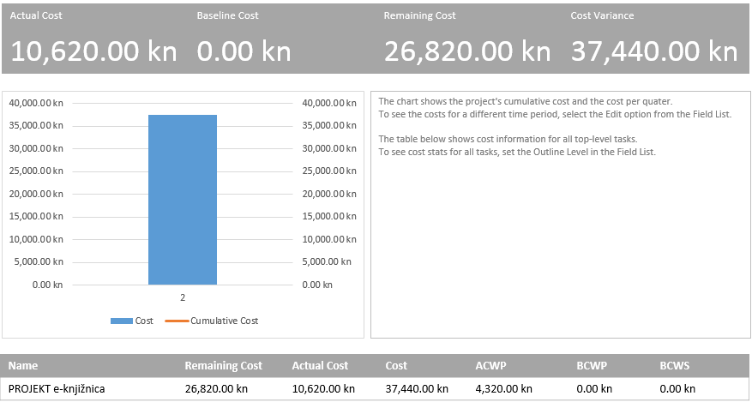

Slika Trošak projekta

|  |  |  |  |  |  |  |  |  |  |  |
| --- | --- | --- | --- | --- | --- | --- | --- | --- | --- | --- |
| RAČUN | | | | | | | | Date: 4/27/2014  Receipt # [100] | | |
| SKYNET  J. Merlića 23  42000 Varaždin  042 121 323  Fax 042 121 324  skynet@skynet.com | | | Sold To | | | | | | Boris Tomaš  FOI  Pavlinska 2  42000 Varaždin  042 423 432  Customer ID 21321 | |
| ***Payment Method*** | | | | ***Check No.*** | | | ***Job*** | | | |
| Gotovina | | | | 1 | | |  | | | |
|  | | | | | | | | | | |
| ***Qty*** | ***Item #*** | | | ***Description*** | ***Unit Price*** | | ***Discount*** | | | ***Line Total*** |
| 1. | Dokumentacija | | | Projekt e-knjižnica | 1 | | - | | | 10,620.00 |
| 2. | Aplikacija | | | Aplikacija e-knjižnica | 1 | | - | | | 26,820.00 |
|  |  | | |  |  | |  | | |  |
|  |  | | |  |  | |  | | |  |
|  |  | | |  |  | |  | | |  |
|  |  | | |  |  | |  | | |  |
|  |  | | |  |  | |  | | |  |
|  |  | | |  |  | |  | | |  |
|  |  | | |  |  | |  | | |  |
|  |  | | |  |  | |  | | |  |
|  |  | | |  |  | |  | | |  |
|  |  | | |  |  | |  | | |  |
|  |  | | |  |  | |  | | |  |
|  |  | | |  |  | |  | | |  |
|  |  | | |  |  | |  | | |  |
|  |  | | |  |  | |  | | |  |
|  |  | | |  |  | |  | | |  |
| ***Total Discount*** | | | | | | |  | | |  |
| ***Subtotal*** | | | | | | | | | | 37,440.00 |
| ***Sales Tax*** | | | | | | | | | | 9,360.00 |
| ***Total*** | | | | | | | | | | 46,800.00 |
|  | |  | | | | ***Thank you for your business!*** | | | | |

5. OPIS DIZAJNA SUSTAVA

## 5.1. ERA Model

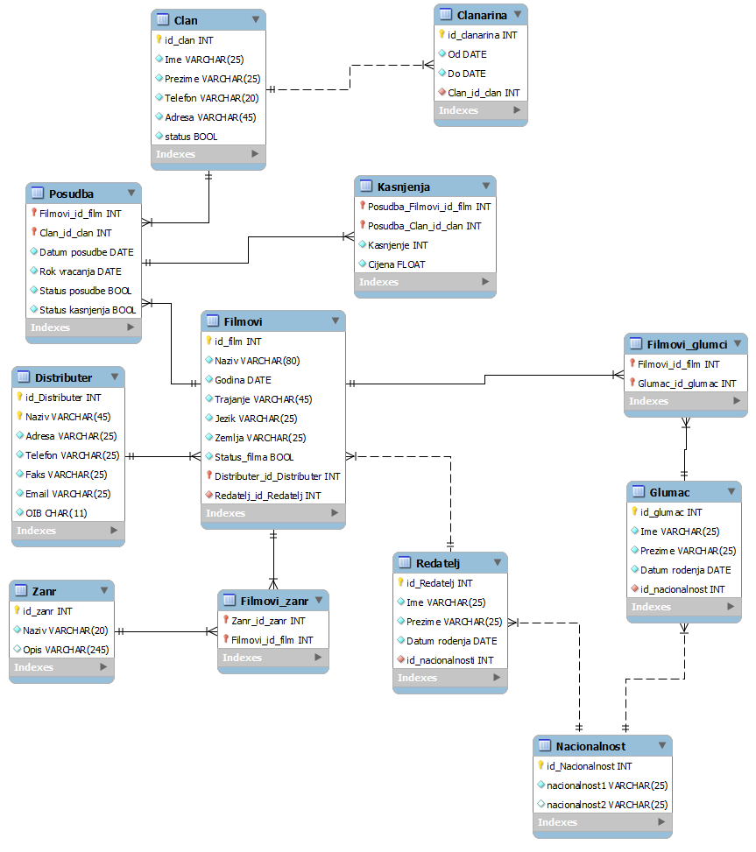

Slika ERA Model

U ovom dijelu ćemo objasniti era model s slike. U tablici članovi nalazi se svaki član videoteke koji je opisan s pripadajućim atributima (ime, prezime, telefon). Tablica sadržava još jedno posebno polje status koje može poprimiti vrijednosti 0 ili 1 a to označava da li član posjeduje valjanu članarinu za trenutni mjesec (1) ili članarina nije uplaćena. Ova tablica je povezana s tablicom članarine u koju zapisujemo članarine od svakog pojedinog člana. Svaka članarina je preko vanjskog ključa povezana s tablicom član tako da mora pripadati određenom članu. Polje od predstavlja dan kad je članarina aktivirana i ona traje točno 30 dana od toga datuma te se automatski zapisuje u polje do .

U tablici filmovi imamo zapise o svakom pojedinom filmu koje se nalazi u videoteci. Sama tablica ima dosta veza s ostalim tablicama koje onda daju detaljniji opisa samog filma. Tablica distributer čini 1: n vezu s tablicom filmova jer jedan distributer može imati više filmova dok film može imati samo jednog distributera. Tablica žanrovi s svojim atributima daje opis svakog pojedinog žanra. S obzirom da jedan određeni film može imati više žanrova te da ti isti žanrovi mogu biti u više različitih filmova onda govorimo o vezi n : m i za to nam je potrebna pomoćna tablica filmovi_zanr gdje bilježimo sve ove odnose. Slična situacija je i kod tablica glumci i filmovi gdje se također radi o vezi više na više. Zadnja tablica koja daje konačni opis film je redatelj. Kod ovog slučaja se radi o 1 : n vezi jer film može imati samo jednog redatelja.

Na kraju nam je ostala tablica posudba koja u biti i omogućava funkcionalnost same aplikacije. U njoj definiramo članove videoteke i posudbe filmova koje su članovi izvršili. U samom projektu je dogovoreno da pojedini član može istovremeno imati najviše 3 posuđena filma pa je to jedan od uvjeta kojih moramo izvršiti pomoću ove tablice. Osim toga u ovoj tablici bilježimo i datum kad je korisnik posudio film kao i datum do kojeg korisnik mora vratit film ( 7 dana od dana preuzimanja filma). U slučaju da je taj rok prošao mijenja se vrijednost u polju status kašnjenja te se posudba bilježi u posebnu tablicu kašnjenja koja nam služi za izračunavanje troškova kašnjenja svake pojedinačne posudbe. Osim toga još postoji i polje posudba koje može poprimit vrijednosti (0-1) ovisno o tome da li se film još uvijek nalazi kod korisnika (0) ili u slučaju da je film vraćen ta vrijednost je 1.

## 5.2. Dijagram slučajeva korištenja

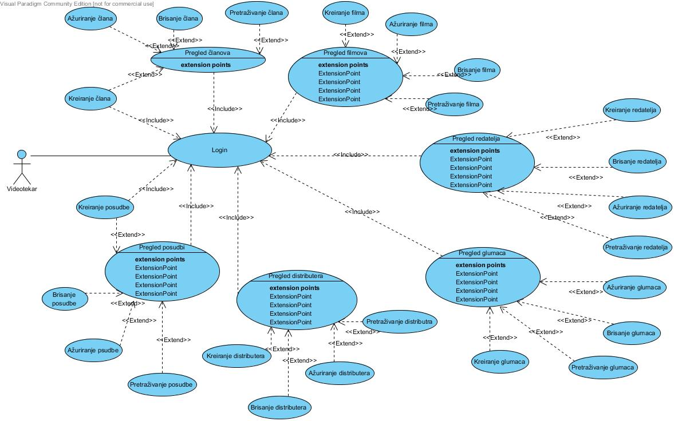

Slika Dijagram slučajeva korištenja

Dijagram slučajeva korištenja nam daj opis svih mogućih korištenja aplikacije od strane videotekara. Nakon uspješnog logiranja u sam sustavu videotekar ima omogućen pristup svim dijelovima same aplikacije. Prema potrebi on može kreirati novog člana videoteke, može pretraživati postojeće korisnike prema različitim kriterijima npr. popis svih članova koji imaju aktivnu članarinu za tekući mjesec. Isto kao i za članove aplikacije pruža mogućnost pretrage i filmova po različitim kriterijima, unos novog filma koji je stigao u videoteku ili brisanje film iz baze ako se film oštetio ili izgubio, znači sam korisnik ima pristup svi CRUD operacijiama koje se mogu izvršiti na bazi. Budući da je naša aplikacija orijentirana pojedinačno na svaku videoteku nije bilo potrebno kreirati nikakve odvojene funkcije za vlasnika ili zaposlenika u videoteci.

5.3. Dijagrami slijeda

5.3.1. Prijava korisnika u sustav

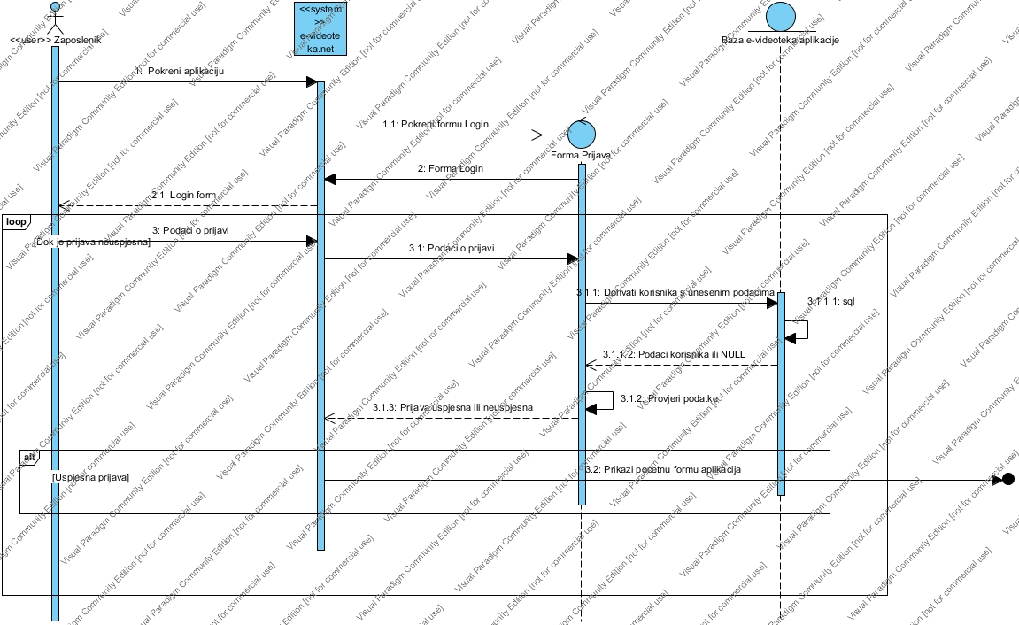

Slika Prijava korisnika u sustav

Ovdje vidimo dijagram slijeda koji opisuje proces prijave korisnika u sustav. Prilikom pokretanja same aplikacije korisniku će se prvo pokazati forma u koju mora upisati podatke o prijavi koje kasnije proslijeđuje aplikaciji. Nakon toga se ti podacije dalje proslijeđuju samoj bazi u sklopu sql upita pomoću kojeg provjeravamo da li taj korisnik i stvarno postoji u bazi. Ako je prijava uspješna, tj podaci koje je korisnik upisao se podudaraju s podacima koji se nalaze u bazi onda se korisniku prikaziva glavna forma same baze. U slučaju da su unešeni krivi podaci za prijavu ispisuje se odgovarajuća poruka o grešci na ekran korisnika te se onda mogu ponovno unijeti drugi podaci ili isključiti sama aplikacija.

5.3.3. Posudba filma

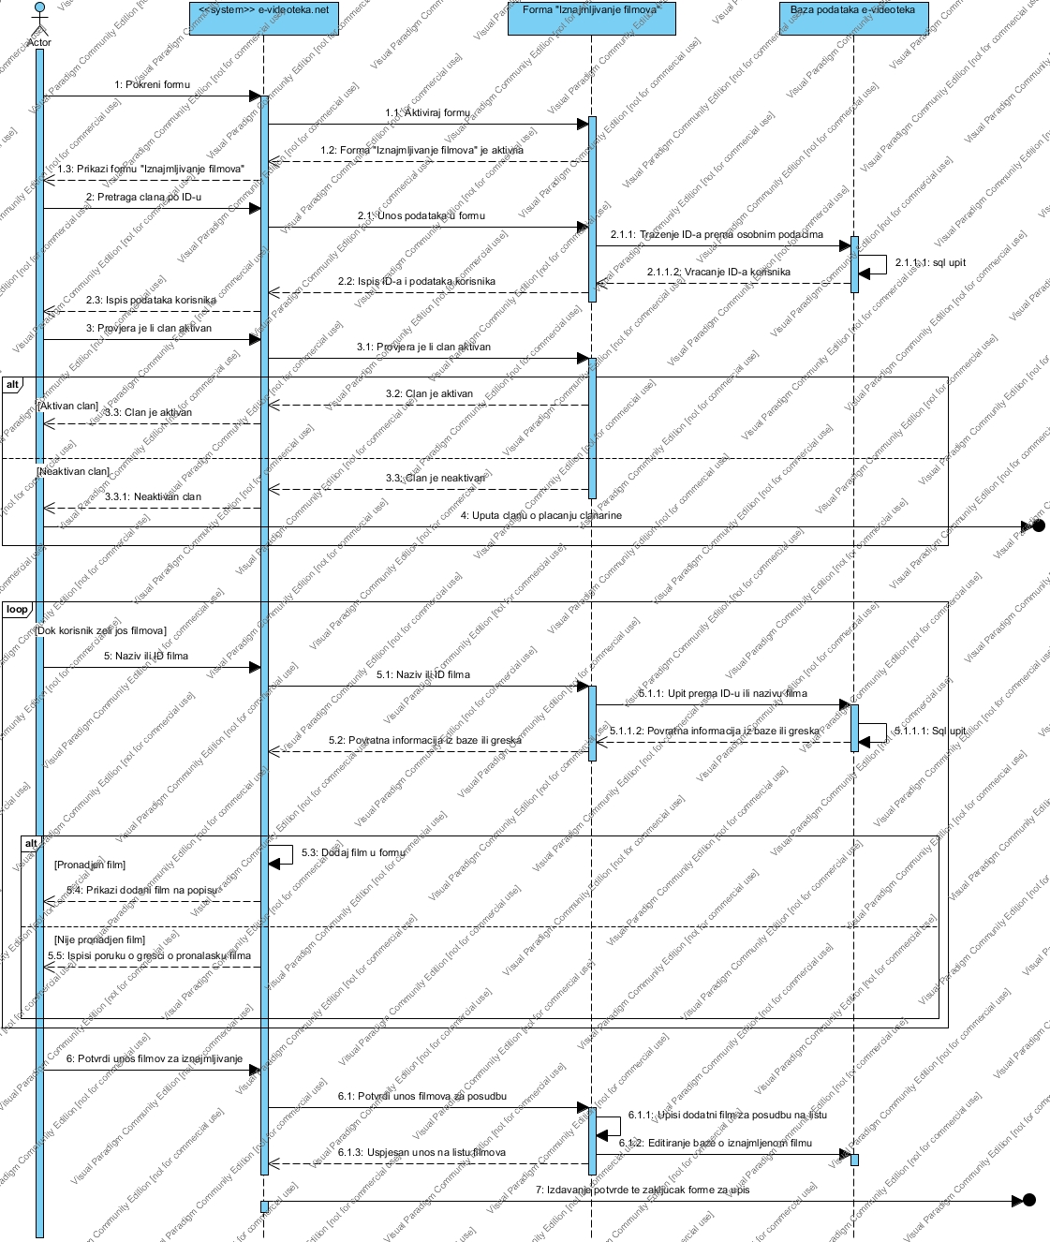

Slika Posudba filma

Ovaj dijagram pokazuje proces koji se mora obaviti da bi član mogao posuditi film. Na početku se aktivira forma za unos nove posudbe u sustav. Kad je forma aktivirana videotekar ima mogućnost pretraga člana u bazi pomoću više različitih atributa koji uključuju ime, prezime, id člana. Nakon što smo unijeli podatke o članu u aplikaciju ti podaci se dalje prosljeđuju do baze pomoću sql upita da provjerimo status članarine samog člana. Ako član neposjeduje aktivnu članarinu onda se otvara mogućnost plaćanja članarine koja će mu omogućit iznajmljivanje filma. Nako što je član prošao provjeru o valjanosti članarine otvara mu se mogućnost pretrage željenih filmova. Videotekar unosi željeni film u formu te opet vrši provjeru da li se željeni film nalazi u videoteci ili je već posuđen nekom drugom članu. Ova aktivnost se može izvršiti više puta ovisno o tome koliko filmova član želi pozajmiti. Kad smo odabrali željene filmove slijedi upis posudbe u bazu pomoću sql upita. Nakon toga se aplikacija vraća na početak forme. 5.3.4. Pregled filmova

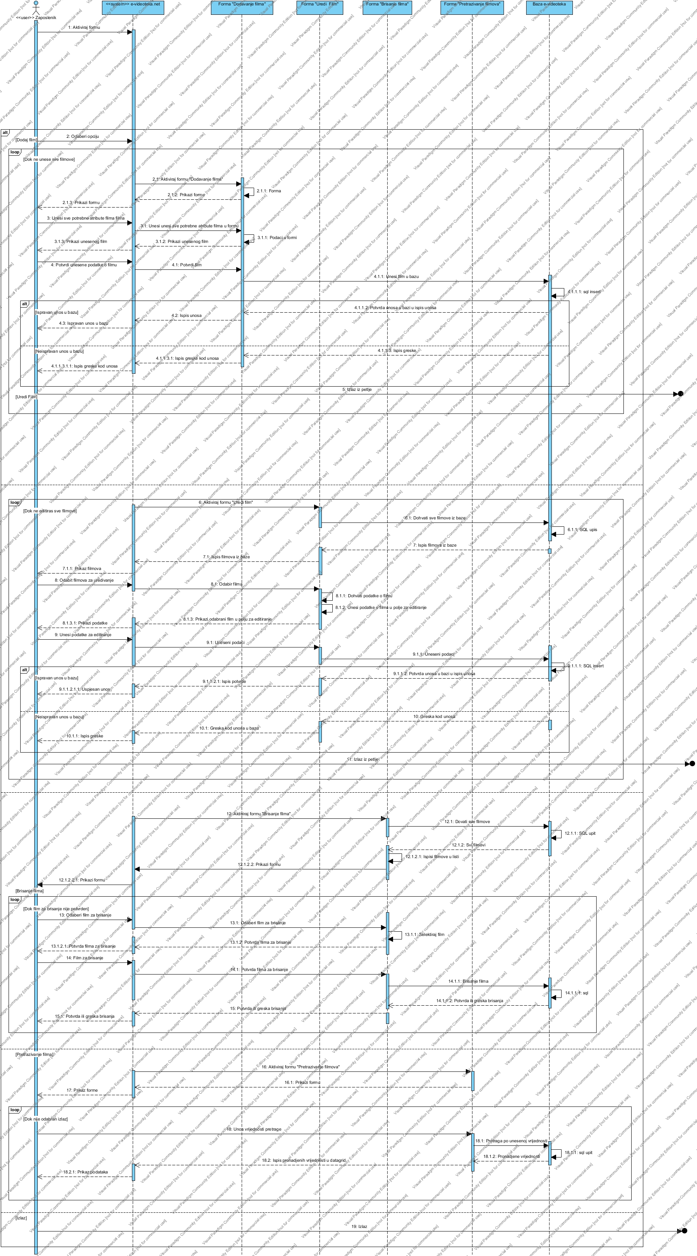

Slika Pregled filmova

Na početku se aktivira forma za pregled filmova koja na sebi sadrži više funkcionalnosti od kojih opet svaka pojedina funkcionalnost ima svoju formu. Jedna od njih je unos novog film u bazu. Kad korisnik klikne na ovaj gumb aktivira mu se nova forma unos filma koja mu daje mogućnost da unse novi film u bazu. Nakon toga korisnik prelazi na unošenje informacija o novom filmu u polja koja su dostupna na formi. Nakon što su sve željene vrijednosti unešene korisnik klikom na gumb uredu započinje spremanje podataka u bazu. Sve vrijednosti koji je korisnik unio se spremaju u sql upit koji će pokušati zapisati te podatke u bazu. Ukoliko je zapis bio uspješan korisniku će se ispisati poruka film unešen ili u slučaju neuspješnog zapisa prikazat će se poruka o pogrešci.

Druga mogućnost koju korisnik može aktivirati je editiranje postojećih filmova iz baze. Nakon što se forma učita korisniku će iz baze biti prikazani svi filmovi koji su zapisani u njoj. Korisnik tada ima mogućnost odabira jednog od ponuđenih filmova. Nakon što je korisnik odabrao željeni film koji hoće editirati dohvaćaju se svi ostali podaci o filmu i prikazuju unutar polja za editiranje. Korisnik tada može vršiti željen promjene unutra tih polja te kad je gotov s promjenama klikom na gumb može spremiti nove podatke. U slučaju uspješnog ili neuspješnog spremanja dobiti će odgovarajuću poruku natrag.

Još jedna važna mogućnost je brisanja film iz baze. Nako što korisnik pokrene tu mogućnost prikazuje mu se nova forma za brisanje filmova. Iz baze se prikazuju svi mogući filmovi te korisnik može izabrati koji film želi izbrisati iz baze. Poslije izbora filma korisnik mora potvrdi poruku da li želi izbrisati film. I ovdje kao u prethodni slučajevima korisnik dobiva natrag poruku o tome da li je film uspješno izbrisan iz baze ili se javila neka greška prilikom brisanja.

Zadnja mogućnost unutar form pregleda filmova je samo pretraživanje filmova po različitim krierijijma. Korisniku se prikazuje forma pretraživanje filmova s više različitih vrsta pretrage. On može birati pretragu pomoću naziva filma, godina izdavanja, žanra i sl. Nakon unosa traženih podataka iz baze se pomoću sql upita prikazuju svi filmovi koji odgovaraju danim kriterijima.

## 5.4. Dijagram klasa

